  الجبيهة / جبل عمان | الإجابة النموذجية لدرس الجملة الاسمية: صور المبتدأ | مدارس الكلية العلمية الاسلامية
 | الصف الثامن | المبحث: اللغة العربية
الصفحات: 25-28من كتاب الطالب

أستعدُّ ص 25
1+2
الجملة الاسمية | المبتدأ
ملاكُ أمركم الدّين | ملاكُ
زينتكم العلمُ | زينةُ
حصونُ أعراضكم الأدبُ | حصونُ
عزُّكم الحِلمُ | عزُّ
حِليتكم الوفاءُ | حِليةُ
3- الأخلاقُ التي يجب أن يتحلّى بها المسلمُ الوفاءُ والحلمُ والأدبُ والعلمُ.
أستنتجُ ص 25 + 26

الجملة | المبتدأ | صورته
أ | ما | اسم موصول
ب | أنتم | ضمير منفصل
ج | هذا | اسم إشارة
د | لفظ الجلالة (الله) | اسم صريح

- أحدد المبتدأ المبني والمبتدأ المعرب:
الجملة | المبتدأ | صورته
أ | ما | مبني
ب | أنتم | مبني
ج | هذا | مبني
د | لفظ الجلالة(الله) | معرب

أوظّف ص 27
- بعد قراءة النص
أ-الجمل الاسمية : فيليب حتّي مؤرخٌ لبناني / هو صاحبُ كتاب تاريخِ العرب / هم يتّسمون بالميزات والمواهب الكثيرة / هذه الصفات يُضافُ لها مراعاة حقوق الجيران.
ب-نوع المبتدأ من حيث البناء والإعراب :
المبتدأ | صورته
فيليب | معرب
هو | مبني
هم | مبني
هذه | مبني

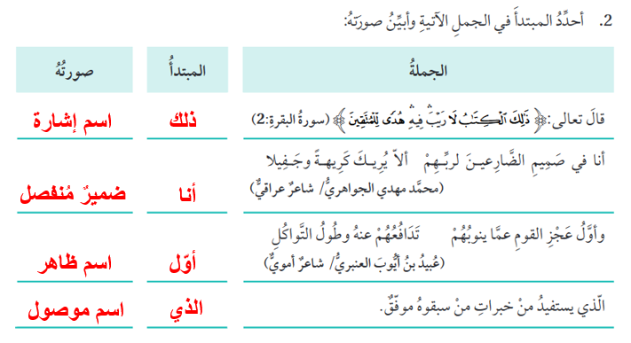

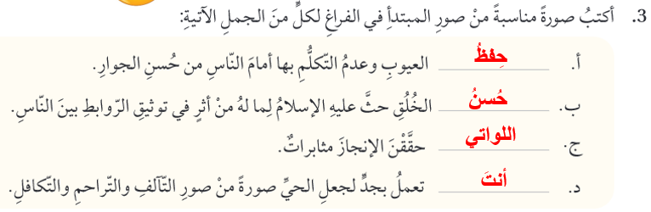

4-للطالب .

5- أحدد صورة المبتدأ ونوعه من البناء والإعراب .
الجملة | المبتدأ | صورته من حيث البناء والإعراب
أ | نعمتان | معرب
ب | هذا | مبني
ج | كلُّ | معرب
د | رفيدةُ | معرب
هـ | المتطوّعاتُ | معرب

- للطالب.

- ذلك : اسم إشارة مبني في محل رفع مبتدأ.

النجاحُ : مبتدأ مرفوع وعلامة رفعه الضمة الظاهرة.

أنتَ : ضمير منفصل مبني في محل رفع مبتدأ.

